муниципальное бюджетное дошкольное образовательное учреждение
Центр развития ребенка – детский сад №31
г. Яровое Алтайского края

Проект
«Встречаем Новый год»

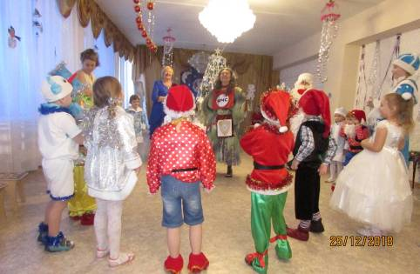

Воспитатель: Кононова В.И. Учитель – логопед: Мусатова Е.И.

2018 – 2019 год

Аннотация проекта
Что такое Новый год? Новый Год - самый загадочный праздник, открывающий нам мир добрых сказок и волшебства. Доверчивые малыши, а так же взрослые - все считают минуты до наступления праздника. Все ждут Деда Мороза, загадывают желания и дарят подарки. В предверии праздника мы решили создать новогоднее настроение детям нашей группы и их родителям, что и стало целью нашего проекта.
Реализация проекта - один месяц (декабрь), посредством бесед, чтения художественной литературы, просмотра мультфильмов на новогоднюю тематику, слушания музыкальных произведений, проведения творческой мастерской по изготовлению снежинок, гирлянд, участия в творческих конкурсах поделок, оформления группы, подготовки и проведения новогоднего утренника. Итогом проекта будет утренник "Новогодняя служба спасения", выставка поделок и рисунков, фотоотчет, презентация проекта.
Тип: информационно-практико-ориентированный, творческий
Срок: среднесрочный (один месяц)
Место проведения: МБДОУ Црр - детский сад №31 «Сашенька»
Участники проекта: дети старшей группы, родители, воспитатели, музыкальный руководитель.
Возраст детей: 5 - 7 лет.

Проблема

В результате опроса, проводимого воспитателями в группе, выяснилось, что дети не знают историю возникновения праздника, его традиций. Мы решили восполнить пробелы и узнать как можно больше об этом, а также украсить группу и создать атмосферу праздничного предновогоднего настроения. Новый год – это самый радостный, волшебный праздник, которого ждут не только дети, но и взрослые.
Родители, часто ссылаясь на занятость, уделяют мало внимания детям и реже принимают участие в делах сада, группы. Поэтому очень важно сплотить коллектив родителей, вовлечь каждого участника в активный творческий процесс. Было решено привлечь родителей к совместной деятельности по подготовке к новогодним праздникам.
Дети и родители должны стать непосредственными участниками проекта по подготовке к
Новому году, полностью окунувшись в предновогоднюю бурю эмоций и впечатлений.

Цель: формировать понятие «праздник», его характерные особенности и значение в жизни людей на примере Нового года.
Задачи:
Для детей:
Воспитательные:
1. Воспитывать уважительное отношение к культурному наследию нашей страны, доброго отношения к своим близким и родным, окружающим детям, взрослым;
2. Способствовать сплочению детского коллектива развитию дружеских взаимоотношений, навыков общения и взаимодействия в детском коллективе;
3. Развитие самооценки ребенка, и умения оценивать и ценить достижения сверстников.
Образовательные:
1. Формировать познавательный интерес дошкольников;
2. Расширить и систематизировать знания дошкольников об истории и традициях новогоднего праздника в России и в других странах;
3. Познакомить детей с произведениями художественной литературы о праздновании Нового года (сказки, рассказы, стихотворения) ;
4. Познакомить с музыкальными произведениями новогодней тематики (песни, пляски, пьесы) ;
5. Обогащать и развивать активный словарь детей.
Развивающие:
1. Развивать коммуникативные навыки детей;
2. Создать в детском коллективе атмосферу совместного творчества;
3. Продолжать развивать творческое способности детей, воображение, мышление и память;
4. Способствовать развитию творческой инициативы и поисковой деятельности дошкольников.
Для педагогов:
1. Повысить уровень творческой компетентности педагогов;
2. Обеспечить качество педагогического процесса путем применения современных методик и технологий;
3. Создать условия для конструктивного взаимодействия с семьями воспитанников в целях дальнейшего сотрудничества.
Для родителей:
1. Способствовать активному вовлечению родителей воспитанников в деятельность ДОУ;
2. Повысить психолого-педагогическую компетенцию родителей.
Ожидаемые результаты по проекту:
Для детей:
1. Расширение кругозора детей;
2. Сплочение детского коллектива;
3. Развитие индивидуальных творческих способностей дошкольников и интереса к коллективной творческой деятельности;
4. Самореализация дошкольников.
Для педагогов:
1. Повышение компетентности в области использования современных педагогических технологий в образовательной деятельности;
2. Реализация творческого потенциала;
3. Самообразование.
Для родителей:
1. Оптимизация детско-родительских отношений;
2. Повышение уровня вовлеченности родителей в деятельность ДОУ.
Продукты проекта
1. Организация и создание предметно – игровой праздничной среды, оформление группы;
2. Участие в конкурсе новогодних поделок. «Мастерская Деда Мороза»;
3. «Путешествие в лабораторию лесных гномов»
4. «Мастерская Деда Мороза».(Изготовление цепочек, фонариков, снежинок)
5.Опыты:
«Скользкая дорожка», «Кто на праздник к нам идет» (следы большие и маленькие), «Тяжелый – легкий снежный ком».
6. Проведение новогоднего праздника «Новогодняя служба спасения».
Роль родителей в реализации проекта:
1. Творческое взаимодействие с детьми и воспитателями в тематическом оформлении группы;
2. Участие в конкурсе по изготовлению новогодних поделок «Мастерская Деда Мороза»;
3. Пошив и приобретение новогодних костюмов детям к празднику.
Участие специалистов:
Музыкальный руководитель Гончарова Н.А. – музыкальное сопровождение проекта, подготовка музыкальных номеров к празднику, постановка танцевальных номеров.
Воспитатель Кононова В.И. – подготовка к празднику.(Разучивание стихотворений,песен, пошив новогодних костюмов).
Логопед Мусатова Е.И. - артикуляционная (по группе нарушения звуков) и пальчиковая гимнастика, автоматизация постановки звуков в стихах, чистоговорках и скороговорках.
Формы реализации проекта:
1. Игры;
2. Занятия;
3. Чтение художественной литературы;;
4. Обсуждение;
5. Беседы;
6. Отгадывание загадок;
7. Рассматривание сюжетных картин
8. Театрализация;
9. Продуктивная деятельность детей;
10. Рассматривание иллюстраций;
11. Заучивание стихов;
12. Разучивание песен, танцев;
13. Составление рассказов;
14. Экскурсия;
15. Наблюдение;
16. Решение проблемных ситуаций;
17. Слушание музыкальных произведений;
18. Просмотр мультфильмов.

Ход реализации проекта
I этап - Подготовительный

Задачи | Содержание работы | Участники | Результаты
С детьми:  -Формирование мотивации, стремление больше узнать о новогоднем празднике (его историю, традиции, обычаи). | Постановка цели и задач, определение направлений, методов работы, предварительная работа с детьми и их родителями, подбор художественной и энциклопедической литературы, иллюстраций и картин, музыкальных произведений, подвижных игр по теме проекта, выбор оборудования и материалов, создание в группе соответствующей предметно - развивающей среды. | Дети,  родители, воспитатели, музыкальный руководитель, учитель - логопед. | Создание перспективного плана проекта.  Определение тематики познавательных бесед, подбор книжной литературы и музыкальных произведений,  игр малой подвижности, подвижных и дидактических игр, логоритмических упражнений.
С родителями:  -Формирование мотивации, побуждение к участию в совместном проекте. | Объявление для родителей о начале проекта.  Анкетирование на тему «Новогодний калейдоскоп».  Сбор познавательной информации по теме.  Оформление родительского уголка: размещение статей, рекомендаций по теме проекта, приглашение на праздник. | Родители, воспитатели, учитель – логопед. | Определение тематики консультаций.

II этап - Основной

Задачи | Содержание работы | Участники | Результаты
ПОЗНАВАТЕЛЬНОЕ РАЗВИТИЕ
-Способствовать расширению знаний детей (и родителей) об истории возникновения Нового года, его традициях и обычаях.  - Развивать познавательную мотивацию.  -Развивать внимание, память, логическое мышление. | Познавательные беседы: (Приложение №1)  -«Знакомство с календарем. Календарь «ожиданий Нового года»  Цель: формирование знаний детей о календаре, о празднике Новый год, подготовить детей к встрече долгожданного праздника.  -«Что такое Новый год?» (Приложение №2)  Цель: познакомить с историей праздника, его русскими традициями.  -«Когда родился Дед мороз» (презентация)  Цель: познакомить детей с историей происхождения персонажа – Деда Мороза.  -«Откуда елка к нам пришла?»  Цель: уточнение и закрепление представлений у детей о ели и традициях встречи Нового года в разных странах.  -«В гостях у Деда Мороза» (презентация)  Цель: познакомить детей с родиной Деда Мороза.  Просмотр мультфильмов:  «Тимошкина ёлка», «Снеговик-почтовик», «Снегурочка», «Сказка про Новый год», «Дед Мороз и лето».  Дидактические игры:  -«Нарядим ёлочку», «Что растёт на ёлке? », «Да-нет», «Дорисуй (снежинку, елочку…)», «Собери подарки, елку», «Четвертый лишний», «Найди пару», «Зимнее лото»  Целевые прогулки:  -Экскурсия к городской елке,  -Сравнение живой и искусственной ели.  Экспериментальная деятельность:  «Скользкая дорожка», «Кто на праздник к нам идет» (следы большие и маленькие), «Тяжелый – легкий снежный ком».  Цель: Формировать умения детей делать выводы и умо«  заключения, а потом на основе накопленного опыта, реализовать их в самостоятельной творческой деятельности.  Работа с родителями:  -Консультации: «Безопасный новый год», папка-передвижка «История Нового года». | Дети,  воспитатели,  учитель - логопед, родители. | Все участники проекта приобрели новые знания о новогоднем празднике. Пополнение предметно - развивающей среды группы (сюжетные картины, дидактические игры, информационные плакаты по теме, художественная литература для чтения), методической «копилки»: тематическими медиа презентациями, репродукциями картин русских художников, видео- аудиозаписями, картотеками стихов, пословиц, поговорок, дидактических игр. Наработаны рекомендации для родителей с информацией об истории и традициях Нового Года.
РЕЧЕВОЕ РАЗВИТИЕ
-Развитие всех компонентов устной речи детей (лексической стороны, грамматического строя речи, произносительной стороны речи; связной речи  – диалогической и монологической форм) в различных формах и видах  детской деятельности.  -Развивать зрительное, слуховое восприятие, творческое воображение; создание положительного эмоционального фона, радости, ожидания праздника.  - Формировать эмоционально-образное восприятие произведений различных жанров, развивать чуткость к выразительным средствам художественной речи.  - Расширение пассивного и активного словаря по теме «Праздник - Новый год»; учить подбирать слова-признаки к существительным; слова-синонимы и слова-антонимы. | Приложение №3 Рассматривание картин с изображением зимних пейзажей, новогодних празднований на Руси, в других странах.  Составление рассказов по сюжетным картинкам, этюдов на тему «Веселый новый год!», «Новый год у зверей».  Заучивание стихотворений о зиме, снеге, новогоднем празднике.  Использование пословиц, поговорок о зиме, объяснение их смысла.  -Развитие речи: «Составление описательных рассказов по сюжетным картинам «Новогодняя ёлка», «Дед Мороз в гостях у ребят».  Артикуляционная и пальчиковая гимнастика: (Приложение №5)  - «Снеговик», «Клоуны», «На ёлке», «Новый год», «Дед Мороз», «Елка», «Снежный ком», «Снежки».  Фонопедические упражнения: (Приложение №4)  -«Мороз», «Вьюга», «Метель», «В лесу»  Дидактические игры: (Приложение №5)  -«Подбери слово», «Хитрая книга загадок», «Собери подарки», «Дед Мороз раздает подарки», «Что в мешке?», «Чего много?», «Упрямый Фома», «Слова -родственники».  Работа с родителями:  -Консультации: «В игры играем – речь развиваем», «Развитие связной речи» | Дети,  воспитатели,  учитель - логопед, родители,  музыкальный руководитель. | Речь детей обогатилась сложными словами, словами – антонимами и синонимами, приобрели навыки ведения диалога.  Пополнение картотеки дидактических игр по развитию речи, фонопедических упражнений, пальчиковой гимнастики на тему «Новый год».
ХУДОЖЕСТВЕННО-ЭСТЕТИЧЕСКОЕ РАЗВИТИЕ
-Развивать практические навыки художественно-эстетической и продуктивной деятельности посредством разнообразных техник.  -Содействовать реализации знаний, впечатлений в продуктивной деятельности.  -Моделирование игровых познавательных ситуаций.  -Учить детей эмоционально воспринимать художественные поступки, оценивать поступки героев. | Художественное творчество:  -рисование красками, цветными карандашами, гуашью: «Наша нарядная елка»  -аппликация: «Белочка под елочкой», « Наш любимый мишка», поздравительные открытки и приглашения на новогодний утренник для родителей.  -конструирование из бумаги: «Снежинки», «Цветные гирляды»  -изготовление поделок из природного и бросового материала: «Снеговик», «Елочка», «Елочная игрушка», «Символ года».  Чтение:  - русских народных сказок: «Морозко», «Снегурочка», «По щучьему велению», «Два Мороза», «Проказы старухи-зимы»;  -стихотворений и рассказов: Р.Кудашевой «Ёлка», С.Чёрного «Ёлочка», рассказов Н.Носова «На горке», Н.Сладкова «Всему своё время», Барто А. «Дело было в январе», «В защиту Деда Мороза», «Деды-близнецы», Благинина Е. «Стихи о елке, о сером волке, о стрекозе и о бедной козе», Воронкова Л. «Таня выбирает елку», Даль В. «Девочка Снегурочка», Дружинина М. «Новогодние подарки»;  -познавательных сказок о зимней природе.  Драматизация:  -Сказка «Заячья избушка».  Работа с родителями:  -оформление выставки поделок «Веселый Снеговик», «Символ года».  -Консультации «Безопасный Новый Год». | Дети,  воспитатели,  родители | Альбом детских рисунков: «Новый год на Северном полюсе», «Новогодний хоровод»  Выставка поделок:  «Новогодняя елочка», «Веселый Снеговик», «Снежинка - веселинка».  Праздничное новогоднее оформление группы.  Расширили представления о возможностях создания украшений для интерьера и ёлки своими руками.  Приняли участие в оформлении группы к праздничному мероприятию.
-Формировать умения выполнять образно-имитационные движения; слушать песни веселого характера, вызывая эмоциональный отклик, побуждать желание детей передавать характер песни своими действиями по показу; закрепить умение выполнять различные танцевальные движения в паре, доставить детям радость от общения с музыкальным фольклором. | Музыка:  Коллективное слушание музыкальных произведений различного характера, песенное творчество, разучивание новогодних песен «Супер – детский сад», «Бабка Ежка», «Дед мороз», разучивание танцевальных движений, «Парный танец», танец «Гномики»,танец «Снегурочки и снеговики»,танец – игра «Раз, два, три», | Дети,  воспитатели, учитель - логопед, родители,  музыкальный руководитель. | Новогодний утренник «Новогодняя служба спасения».  Приобрели ранние певческие навыки (навыки звукообразования, певческого дыхания, дикции, чистоты вокального интонирования).  Научились самостоятельно придумывать и находить интересные танцевальные движения на предложенную музыку, импровизировать под музыку различного характера
СОЦИАЛЬНО-КОММУНИКАТИВНОЕ РАЗВИТИЕ
-Вовлечение детей в совместную творческую деятельность.  -Закреплять навыки позитивного взаимодействия между детьми.  -Побуждать детей совершать социально – значимые поступки.  -Освоение дошкольниками первоначальных знаний о правилах безопасного поведения.  - Формирование правильной модели поведения в современном мире, повышение общей культуры ребенка. | Беседы:  -«Как дарить подарки?», «Почему могут быть опасны бенгальские свечи, гирлянды»  Сюжетно-ролевые игры:  -«Семья готовится к празднованию Нового года», «Магазин новогодних игрушек, подарков»,  Работа с родителями:  -Разучивание стихов и ролей к празднику.  -Консультирование родителей по обеспечению безопасности детей на ёлке и в новогодние каникулы: «Безопасный Новый год», «Правила поведения детей в новогодние каникулы. Памятка для родителей».  - Консультации:«Новый год в кругу семьи». | Дети,  воспитатели, учитель - логопед, родители,  музыкальный руководитель. | Установление социально-коммуникативных контактов между детьми, родителями и педагогами; активная деятельность детей и родителей в ходе реализации проектных мероприятий.
ФИЗКУЛЬТУРНОЕ РАЗВИТИЕ
-Совершенствовать двигательные умения и навыки, развивать ловкость и быстроту реакции.  -Развивать координацию движений, общие речевые и двигательные навыки, мелкую моторику пальцев рук. | Игры малой подвижности и подвижные игры:  -«Два Мороза», «Мороз Красный нос», «Ледяные ворота», «Дед Мороз», «На Ёлку», «Заморожу», «Замри», «Снеговик», «Снежки», «Замороженные», «Льдинки, ветер и мороз», «Зимние забавы», «Снежинки и ветер».  Зимние забавы: катание на санках, метание снежков, спортивная игра «Хоккей».  Физкультминутки: (Приложение №7)  - «Ёлочка», «Идём в лес за ёлочкой», «Зимний лес», «Мороз», «Снежная», «Скоро, скоро Новый год!»  Дыхательная гимнастика:  -«Снежинки летят», «Запах ели», «Полное дыхание», «Конькобежец», «Лыжник», «Смешинка», «Новый год»  Точечный массаж биологически активных зон,  предотвращающий простудные заболевания. | Дети,  воспитатели, учитель – логопед, родители, | Дети стали более активными, двигательные навыки стали более прочные, наблюдается стремление добиться успеха в игре у детей, которые ранее старались быть в стороне. Настроение у детей становилось бодрое, спокойное.  Пополнилась картотека подвижных игр, пальчиковой и дыхательной гимнастик, физкультминуток, точечного массажа.  Наработаны рекомендации для родителей с информацией о пользе игр для здоровья детей.

III этап – Заключительный

Задачи | Содержание работы | Участники | Результаты
Обобщение полученных результатов. | Новогодний утренник «Новогодняя служба спасения».  Награждение победителей выставки «Символ года».  Фотоотчет. | Дети,  родители, музыкальный руководитель, учитель - логопед, воспитатели. | Утренник "Новогодняя служба спасения".  Выставка поделок «Символ года».

Приложение №1

Конспект занятия (интегрированное): «Откуда елка к нам пришла?»
Программное содержание:
Цель: уточнение и закрепление представлений у детей о ели и традициях встречи Нового года в разных странах.
Задачи:
Обучающая: расширять представления детей о традициях встречи Нового года у разных народов.
Развивающая: развивать познавательный интерес, зрительное и слуховое восприятие, расширение кругозора.
Воспитательная: воспитывать бережное и заботливое отношение к живой природе, содействовать проявлению доброжелательного отношения к сверстникам.
Словарная работа: активизация и обогащение словаря: еловые лапы, трубочист.
Индивидуальная работа: активизировать и привлекать детей к участию в разных видах деятельности.
Предварительная работа: беседа о времени года – зима, ее особенностях и характерных признаках.
Ход деятельности:
Воспитатель:
Наступает Новый год.
Я улыбаюсь вам
А вы улыбаетесь друг другу.
Мы добры, ласковы и приветливы.
Я желаю вам всем праздничного настроения.
Воспитатель обращается к детям:
Хотите узнать, как встречают Новый Год в других странах? Ответы детей.
Воспитатель: приглашаю вас в познавательное путешествие, поедем мы на тройке лошадей.
Дети под музыку «В лесу родилась елочка» начинают двигаться по залу.
- Первая остановка – страна Япония.
В этой стране встречают новый год под бой колоколов, которые звонят очень много раз, во время звона колокола дети рисую то, что хотели бы получить в подарок и кладут свои рисунки под подушку.
У каждого из нас есть свое желание. Возьмите себе снежок, прошепчите ему свое желание и положите в корзинку, оно у вас обязательно сбудется.
Игровое упражнение «Загадай желание» (со снежками).
Дети с воспитателем продолжают дальнейшее путешествие.
- Вторая остановка – страна Германия.
В этой стране счастье и удачу в новом году символизирует трубочист . Трубочист – это такая мужская профессия. Он чистит трубы, чтобы хорошо проходил дым и топились тепло печи в домах. Если повстречать трубочиста перед новым годом, то нужно до него дотронуться, испачкаться в саже, и все будет хорошо в будущем году. Я была в этой стране, и дотронулась до трубочиста, он подарил мне красивую снежинку.
Игровое упражнение «Снежинка».
Посмотрите на нее, не поворачивая головы, проследите за ней глазами. Подставьте ладони, снежинка легла на ваши ладони, сдуйте ее легким дыханием.
Продолжают свое путешествие.
- Третья остановка – страна Франция.
В этой стране Дед Мороз приносит подарки в башмачке и сапожке.
У меня тоже есть башмачок и сапожок, но их нужно собрать в одно целое.
Игровое упражнение «Разрезные картинки» (елочка для девочек, сапожок для мальчиков).
Под музыку на тройке возвращаемся в группу.
- Четвертая остановка – Россия
Воспитатель: Вот мы и вернулись в свою страну Россию. Как мы встречаем новый год в России? Ответы детей.
Воспитатель:
-Что мы наряжаем на новый год у себя в домах? Ответы детей.
-Елку называют елью. Ель – живет в лесу и является символом новогодних праздников. Традиция наряжать елку пришла из давних времен. Вот она – лесная красавица. Назовите ель ласковыми словами, если ели понравится, то на ней будет появляться красивый шар.
Словесная игра «Какая елка?»
Ответы детей: нарядная, пушистая, колючая, стройная, необыкновенная, волшебная, сказочная.
Воспитатель: Чем покрыты ветки у ели – иголками. Как называют иголки - хвоя. Большие, широкие ветви называют – еловыми лапами. Эти лапы не пропускают ветер, вьюгу, метель, поэтому в хвойном лесу прячутся птицы и звери.
Ель является для лесных жителей столовой и жилищем.
Почему столовой? Потому что птицы и животные питаются семенами ели, Почему жилище? Потому, что птицы вьют гнезда на ели (сорока), в корнях ее медведь готовит себе берлогу.
Поиграем в игру «Закончи предложение».
Я начну предложение, вы закончите:
Я знаю, что у дерева есть …… (корни, ствол, ветви).
Я знаю, что ветви ели называю… (лапы).
Я знаю, что иголки у ели называются…. (хвоя)
Я знаю, что семенами ели питаются …. (птицы, белки)
Я знаю, что на Новый год наряжают… (елку)
Воспитатель: Какую пользу для людей приносит ель? Ответы.
Сейчас давайте немного отдохнем.
Физминутка «Танцующая елка»
Воспитатель: Я знаю сказку о ели, которой хорошо жилось в лесу, хотите ее услышать?
Рассказывание сказки.
- Весной на полянке, у мамочки ели, родилась дочурка маленькая елочка. Маленькой елочке хорошо в лесу. Вся природа радовалась появлению нового деревца, вокруг нее летали и пели птицы.
Прошло время, и маленькая елочка превратилась в лесную красавицу.
И вот однажды в лес перед новогодним праздником пришел человек, чтобы срубить на праздник елку. Вдруг поднялся ветер, метель, и елочка заговорила человеческим голосом:
- Мы деревья тоже живые существа, нас нужно оберегать, а вы люди часто этого не понимаете.
Человек задумался.
- Зачем губить елку? Пусть она растет на радость всем.
А для себя под новый год я смастерю или куплю елку себе сам.
6. Практическая часть
Воспитатель: Сейчас внимательно посмотрите на свои руки, какие они: у мальчиков большие и сильные, у девочек нежные и ласковые. Мы любим свои руки, ведь они могут все.
Предлагаю смастерить елочки своими руками, украсить их белочками.
Перед вами разносы, на разносах: ножницы, клей, салфетки, цветные полоски из бумаги. Как правильно нужно пользоваться ножницами? Как правильно нужно пользоваться клеем?
Правильно, молодцы, хорошо знаете правила безопасности.
Сейчас посмотрите внимательно, что вы будете делать:
Перед вами шаблон елки, цветные полоски, ножницы, клей, салфетки, клеенки. Берете цветную полоску и вырезаете из нее белочку. Затем на клеенку кладете свою белочку, наносите клей и наклеиваете на елку.
Вот и получилась красавица, новогодняя елка.
Итог:
-Какое дерево мы наряжаем на новый год?
-А откуда приходит к нам елка?
-Как встречают дети других стран новый год?
Рефлексия: Я была рада сегодняшней встрече с вами. И мне хотелось бы оставить вам в подарок вот эти красивые шары. Они разных цветов белые и синие. Если вам понравилось сегодняшнее путешествие – возьмите белый шар, если вы испытывали затруднения – возьмите синий шар. Эти шары повесите на елку, которую будете наряжать дома.

Приложение №2

Тема познавательной беседы: «Что такое Новый год?»

Программное содержание: закладывать основы праздничной культуры. Знакомить детей с тем, как празднуют Новый год в других странах. Развивать эмоционально положительное отношение к предстоящему празднику.

Ход занятия:
- Организационный момент.
- Ребята, отгадайте загадки, и вы узнаете, о чем мы будем сегодня говорить.

Он катки для нас устроил,
Снегом улицы занес,
Изо льда мосты построил,
Кто же это? ... (Дед Мороз)

Вся из снега, изо льда,
Но не мерзнет никогда.
Вместе с дедушкой придет
К ребятне на Новый год.
(Снегурочка)
Красавица какая -
Стоит, светло сверкая.
Как пышно убрана...
Скажите, кто она?
(Новогодняя елка)

-О каком празднике мы сегодня будем говорить?

- Беседа об истории праздника на Руси.
-Как вы думаете всегда ли праздник Новый год отмечали зимой?
В древней Руси Новый год отмечали 1 марта.
В начале весны пробуждается природа после зимнего сна, а значит наступает новый год и в жизни людей, готовившихся к посеву нового урожая.
Позже царь Петр I повелел отмечать Новый год 1 января.
В новогоднюю ночь устраивали народные гуляния, жгли костры, обменивались поздравлениями, устраивали фейерверки, запускали петарды, в каждом доме ставили елку или украшали дом еловыми ветками. Тогда же и появился Дед Мороз.

История Деда Мороза
Главный волшебник Нового года – Дед Мороз.
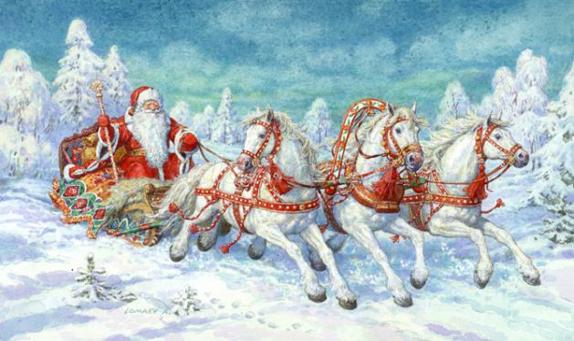
Дед Мороз — это добрый дедушка, который приезжает из далекого края. Он везет с собой огромные мешки подарков для детей, которые он заготавливает целый год.


Прототип Деда Мороза отыскали в русских сказках – Дед Мороз Красный нос, Дед Трескун, Морозко – царь всех зимних месяцев – облачённый в тулуп деревенский старик с красным носом.
Считалось, что Мороз живет в ледяной избушке в лесу и одаривает подарками тех, кто заглянет к нему на огонёк.
В средние века в деревнях даже «кормили» Мороза, чтобы задобрить. Сам глава семьи выходил на крыльцо с ложкой киселя.
Сейчас Дед Мороз живёт в Великом Устюге (Вологодская область).
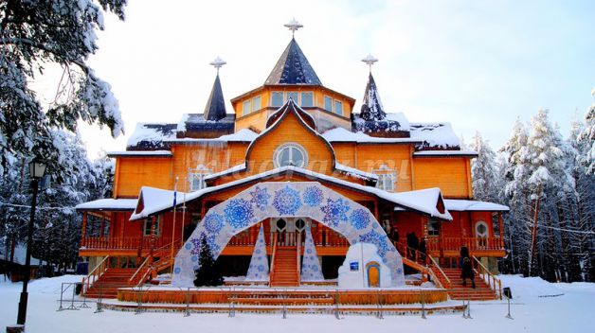
Можно съездить к нему в гости или написать письмо, вот адрес: 162340, г. Великий Устюг, Деду Морозу.
История Снегурочки
Вместе с дедушкой приезжает его внучка — Снегурочка.


Она приходит на все праздники вместе с Морозом и тоже поздравляет малышей. В русских сказках Снегурочкой или Снегурушкой зовут девочку, которую слепили из снега старик со старухой, а она весной растаяла, прыгнув через костер.
Дедушка Мороз приходит к деткам домой и дарит подарки. Но так как малышей очень много, то ко всем он прийти, к сожалению, не успеет. Если дед Мороз не придет днем, то он обязательно придет ночью и положит подарки под елку.
Кроме Снегурочки дедушке помогают снеговики.
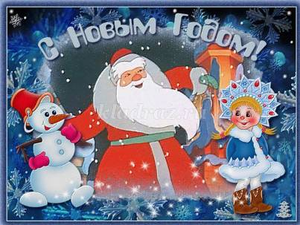
Они участвуют во всех приготовлениях к празднику. Перед самым наступлением нового года родители накроют красивый стол, на котором будет много еды. Можно выбрать себе что-нибудь вкусное. В каждом доме на новый год есть вкусный фрукт мандарин — символ Нового года.
31 декабря ровно в 12 часов ночи пробьют куранты — это большие часы, которые показывают по телевизору на каждый Новый год. Звон этих часов говорит о наступлении Нового Года. В это время надо загадать желание — оно обязательно сбудется!
На Руси верили, что как Новый год встретишь, так его и проведешь. Поэтому на Новый год нельзя заниматься тяжелой работой. Зато нужно украшать свой дом, накрывать изобильный стол, одевать все самое новое и красивое и, конечно, дарить подарки!
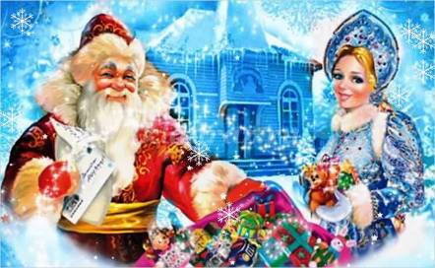

Как наряжали елку наши предки

Празднование Нового года начинается в день рождения солнышка, в пору зимнего солнцестояния – 25 декабря. Святые праздники, Святые вечера – так называют эти дни наши бабушки, потому что в эти дни, по преданию, случилось чудо - родился младенец Иисус, он улыбнулся ели, пришедшей вместе со всеми животными и растениями к нему в пещеру, чтобы поприветствовать его, и на верхушке ели засияла звезда как символ рождества Христова.

В эти дни в России не грешно и “почудить”: люди наряжаются в чудные костюмы, пляшут, веселятся и гадают. В старые времена гуляния на Новый год были массовыми.
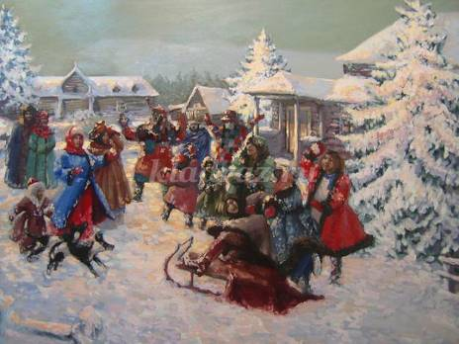
Сейчас это семейное торжество, когда в морозную зиму все родные собираются за красиво накрытым праздничным столом, общаются и делятся событиями и историями из своей жизни за весь прошедший год. Дети в эти дни много отдыхают, радуются, ходят на праздничные елки и общаются с родителями, у которых тоже рождественские каникулы. Возможность побыть вместе всей семьей помогает укреплять семейные узы и находить друг у друга поддержку.

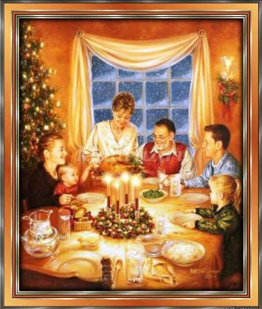
Самые первые новогодние игрушки были съедобными: сладости, яблоки, орехи. Потом появились ёлочные игрушки из ткани, соломы, цветных ленточек, а уже позднее - из бумаги и фольги. Стеклянные игрушки, настоящие новогодние шары стали делать только в XIX веке.

3.Истории празднования Нового года в других странах?
«Коллеги» Деда Мороза
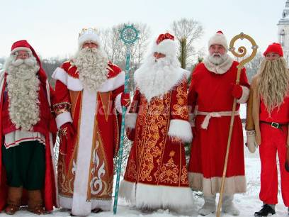
В России — Дед Мороз, а в США — Санта Клаус и т.д. В каждой стране есть свой персонаж, свой новогодний волшебник. Многие их отождествляют, не зная истории образов, а это не совсем правильно. Это «коллеги», которые не просто внешне отличаются друг от друга, но и имеют абсолютно разную историю.
«Санта-Клаус» — США.
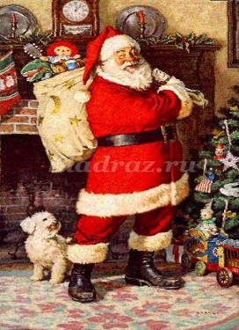

Седые волосы, опрятная борода и усы, красные куртка, штаны и шапка-колпак, на носу очки. Полный животик обтягивает тёмный кожаный пояс. Исторически — это эльф-жизнелюб. Ездит в оленьей упряжке и подбрасывает подарки в башмаки и чулки, оставленные возле камина. Имя «Санта-Клаус» произошло от имени Святого Николая.

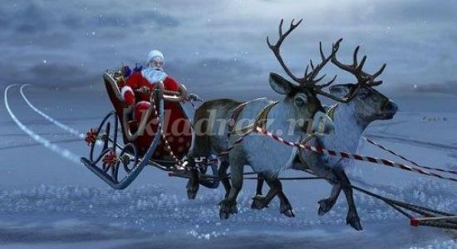
«Синтер Клаас—Нидерланды, Голландия.
- 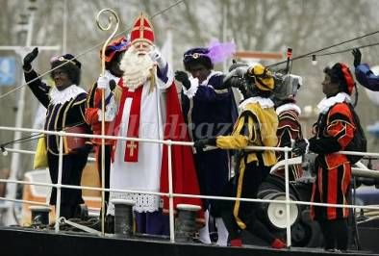

Приплывает на праздник на пароходе, в сопровождении чернокожих слуг. Дарит подарки.
Святой Василий — Греция и Кипр.
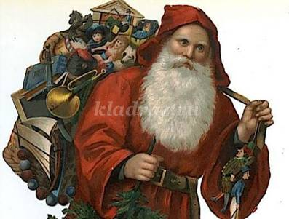
Нечастое имя новогоднего персонажа, но, тем не менее, дети на Кипре пишут своему покровителю: «Святой Василий, приходи, счастье подари, исполни все мои желанья».
Баббо Натале— Италия.
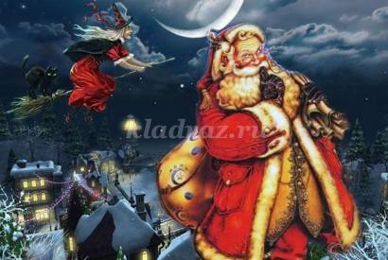
Оставляет свои сани на крыше и через печную трубу проникает в дом, где для него оставляют немного молока и сладостей «для подкрепления».
Приложение№3

Информация для проведения тематических бесед.
«Кто же первый придумал праздновать Новый год? Никто не знает точно! Ведь этот день празднуют все народы с древних времён. Правда, к каждому народу Новый год приходит в своё время. Кроме того, существует множество разных традиций и обычаев.
Долгое время древние славяне праздновали Новый год 1 марта. Они подарили нам традицию зажигать огоньки на новогодних ёлках. Зажигание огня обещало хороший урожай.
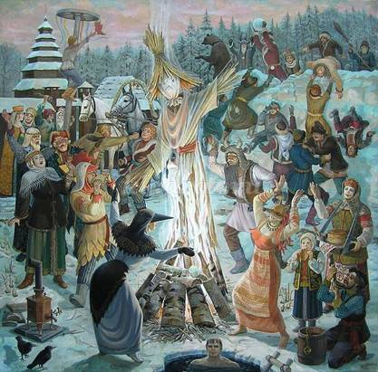
А 1 сентября устраивали праздник урожая, просили у царя справедливых решений споров, проводились массовые гуляния, пиры и состязания.
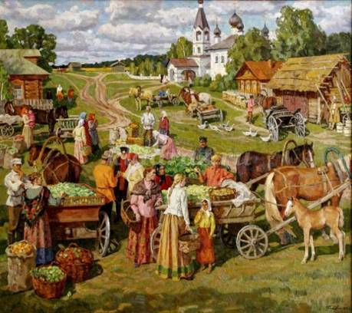

Интересные Новогодние рассказы


Путешествие с Дедом Морозом
Миша прогуливался по заснеженному лесу и неожиданно увидел свежие следы. Они заинтересовали его чрезвычайно: кто- то совсем недавно прошёл здесь в огромных-преогромных сапогах.
— Кто бы это мог быть? Неужели Дед Мороз!
И действительно, вскоре мальчик увидел вдалеке Деда Мороза.
— Ты удивлён, малыш, тем, что я оказался здесь? — спросил Дед Мороз подбежавшего Мишу. — Но у меня же есть волшебное быстроходное облако, которое в один миг переносит в любое место. Хочешь полетать на нём со мной?
Вот это да!!! Да кто же откажется от такого заманчивого предложения?! Дед Мороз усадил мальчика рядом с собой на облако, и они полетели в синеве ночи над заснеженными горами и долинами. Облако то взмывало ввысь, к ярким звёздам, то опускалось, касаясь верхушек пушистых ёлок. Какое же это было необыкновенное путешествие!
Вскоре внизу засверкали огоньки большого города. Все дети уже давно нарядили ёлки и теперь сидели по домам и ждали подарков от Деда Мороза. Только вот все каминные трубы, к сожалению, оказались закрыты. «Как же проникнуть в дома, чтобы оставить подарки? Неужели малыши так и не дождутся их?» — занервничал Миша.
— Не переживай, лучше внимательно смотри, как я всё ловко сделаю, — сказал Дед Мороз, словно прочитав мысли мальчика, и разбросал с облака множество маленьких разноцветных парашютиков с подарками. К каждому из них был привязан листочек с именем девочки или мальчика. Парашютики медленно опускались на город...
— Не волнуйся, — снова успокоил Мишу Дед Мороз, — внизу все парашютики встретят домовые и разнесут подарки детям.
Мише очень хотелось продолжить это замечательное путешествие с Дедом Морозом... но тут он неожиданно... проснулся и понял, что всё это ему, к сожалению, только приснилось.
— А где же мой подарок? Успел ли домовой принести его? — вскричал Миша, вспомнив свой незабываемый сон.
Вскочив с кроватки, малыш подбежал к ёлке: какое счастье! Подарок в блестящей бумаге уже лежал на своём месте.
«А ведь кто знает, — подумал довольный Миша, — может быть, то, что я видел ночью, вовсе и не было сном?!»
Дед Мороз
Как-то одним зимнем днем катались маленький Павлик и его подружка Катя в лесу на лыжах. Уже начало смеркаться, и они заторопились домой, как вдруг среди сосен малыши заметили освещённый большой и красивый дом. «А что, если здесь живёт сам Дед Мороз?» — щёлкнула у Кати неожиданная мысль, и девочка тут же поделилась ей с Павликом.
— Давай проверим, это не займёт много времени, - продолжил мальчик, и дети незамедлительно двинулись в сторону большого дома.
Павлик не знал дома ли Дед Мороз, поэтому решил сначала заглянуть в окошко.
— Пойдём посмотрим! — предложил он Кате.
Подкрались дети потихонечку к окошку и видят: сидит в комнате старичок, весь в красном и с густой белой бородой, и упаковывает подарки. Настоящий Дед Мороз! Павлик получше протёр заиндевевшее стекло, и друзья увидели столько игрушек, сколько никогда не видели ни в одном магазине.
Дети потихонечку отошли от окна, чтобы не помешать Деду Морозу, и поспешили домой писать ему письма: ведь надо помочь старенькому дедушке, а то он не знает, кто какой подарок хочет получить на Новый год. В новогоднее утро Павлик первым делом побежал к камину. И замер в удивлении: перед камином стоял маленький столярный столик, а на нём лежал набор столярных инструментов! Вот это да! Вот так подарок! И не беда, что игрушек не было, ведь теперь Павлик сможет делать их сам, а это гораздо интереснее! Он смастерил так много игрушек, что хватит не только ему, но и всем его друзьям!

Загадки о зимних явлениях природы, о новогоднем празднике
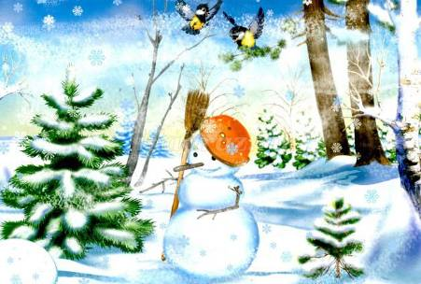
Бегут по дорожке
Донки да ножки.
(Лыжи)
Бежала — шумела,
Заснула — заблестела.
Что это?
(Река летом и зимой)
Без рук, без глаз,
А рисовать умеет.
(Мороз)
Белая морковка зимой растет
(Сосулька)
Белые пчелы
На землю сели,
Пришел огонь –
Их не стало.
(Снег)
В новой стене,
И круглом окне,
Днем стекло разбито,
На ночь вставлено.
(Прорубь)
Вырос лес,
Белый весь,
Пешком в него не войти,
На коне не въехать.
(Морозный узор на окне)
Гостил гость,
Мостил мост
Без топора и без кола.
(Мороз)
Гуляет в поле, да не конь,
Летает на воле, да не птица.
(Ветер, вьюга)
Зимой греет,
Веской тлеет,
Летом умирает,
Осенью оживает
(Лед)
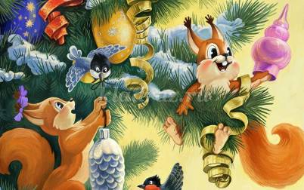
Ёлки в комнате растут,
Белки шишек не грызут,
Зайцы рядом с волком
На колючей ёлке!
Дождик тоже не простой,
Серебристый, золотой,
Блещет что есть мочи,
Никого не мочит.
Всё всегда наоборот
Только в праздник ...
(Новый год.)
Всю ёлку до макушки
Украсили игрушки!
Вставайте в хоровд!
Встречайте ... !
(Новый год.)
Что ни пожелается –
Всё всегда сбывается,
Всё всегда произойдёт,
Верят все, под...
(Новый год.)
Первоклассник, старшеклассник -
Каждый любит этот праздник.
Любит ёлку наряжать,
Класс и школу украшать.
И в костюме маскарадном
Дедушку Мороза ждать.
(Новый год.)
Хоть маленький, да удаленький,
Покоя не знает, старше года – не бывает.
(Новый год.)
Что за праздник на дворе
Наступает в декабре?
В это время все вдруг рады,
Малыши подарков ждут,
Ради нескольких минут
Собирается семья:
Мамы, бабушки, родня.
И держа в руках бокалы,
Сосчитав часов удары,
Все от радости визжат,
Шутят, прыгают, шалят.
Прочь кошмары и ненастья,
В эту ночь ждут только счастья,
Это праздник без хлопот,
Это праздник - ... !
(Новый год.)
Куранты пробили, звеня.
И вот уж у ворот
Слезает с быстрого коня
Весёлый ...
Друзья! Откроем шире дверь -
Таким друзьям почёт!
С тобой мы в путь пойдём теперь,
Счастливый ...
(Новы год.)
Новый год в стихах
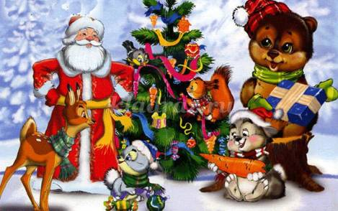
Зима.
Иван Суриков
Белый снег, пушистый
В воздухе кружится
И на землю тихо
Падает, ложится.
И под утро снегом
Поле забелело,
Точно пеленою
Все его одело.
Темный лес что шапкой
Принакрылся чудной
И заснул под нею
Крепко, непробудно...
Божьи дни коротки,
Солнце светит мало, -
Вот пришли морозцы -
И зима настала.
Труженик-крестьянин
Вытащил санишки,
Снеговые горы
Строят ребятишки.
Уж давно крестьянин
Ждал зимы и стужи,
И избу соломой
Он укрыл снаружи.
Чтобы в избу ветер
Не проник сквозь щели,
Не надули б снега
Вьюги и метели.
Он теперь покоен -
Все кругом укрыто,
И ему не страшен
Злой мороз, сердитый.
Дед Мороз.
Зинаида Александрова
Шел по лесу дед Мороз
Мимо кленов и берез,
Мимо просек, мимо пней,
Шел по лесу восемь дней.
Он по бору проходил -
Ёлки в бусы нарядил.
В эту ночь под Новый Год
Он ребятам их снесет.
На полянках тишина,
Светит желтая луна.
Все деревья в серебре,
Зайцы пляшут на горе,
На пруду сверкает лед,
Наступает Новый Год!
Скоро Новый год
З.Орлова
Скоро, скоро Новый год!
Он торопится, идет!
Постучится в двери к нам:
Дети, здравствуйте, я к вам!
Праздник мы встречаем,
Елку наряжаем,
Вешаем игрушки,
Шарики, хлопушки...
Скоро Дед Мороз придет,
Нам подарки принесет -
Яблоки, конфеты...
Дед Мороз, ну где ты?!
Токмакова Ирина
На свете так бывает,
Что только раз в году
На елке зажигают
Прекрасную звезду.
Звезда горит, не тает,
Блестит прекрасный лед.
И сразу наступает
Счастливый Новый год!
Под Новый год
В.Шумилин
Под Новый год, как в сказке,
Полным-полно чудес.
Спешит на поезд елка,
Покинув зимний лес.
И ярко светят звезды
И водят хоровод.
Насвистывает ветер,
Метелица поет
Смешинки, как снежинки
Всю ночь летят, летят.
И песенки повсюду
Веселые звучат.
Под Новый год, под Новый год,
Под Новый, Новый год!
Новогодний карнавал
Юрий Кушак
Надевай скорее маску!
Забегай скорее в сказку!
В нашей сказке, в нашей сказке
Посреди веселой пляски
Расписной, волшебный снег
Опускается на всех!
Пляшет ежик возле елки,
В серпантине все иголки.
— Ай да еж, ай да еж:
На кого ж ты похож?
"На кого" да "на кого", -
На себя на самого!
— Что тут спрашивать
Без толку: я — танцующая Елка!
Развлекательные Новогодние игры

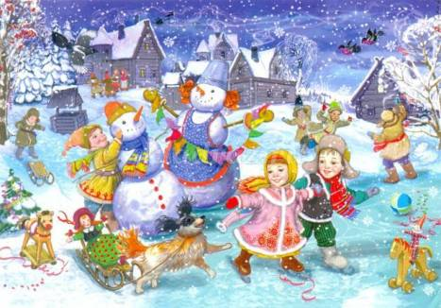
Елочки бывают…
Ведущий говорит: "Елочки бывают...большие, высокие, широкие, толстые...". А дети должны это показывать, причем ведущий делает другие движения, чтобы сбить всех с толку.
В мешках вокруг елки
Соревнуются по 2 ребенка. Они становятся в мешки и ногами. Верх мешков держат руками. По сигналу дети бегут вокруг елки в разные стороны. Выигрывает тот, кто прибежит быстрее. Игру продолжает следующая пара.
Донеси снежок в ложке
Участвуют 2 играющих. Им дают в рот по ложке с ватным снежком в ней. По сигналу дети разбегаются в разные стороны вокруг елки. Побеждает тот, кто прибежит первым и не уронит снежок из ложки.
Рукавичка
Все дети стоят по кругу. Дед Мороз теряет рукавицу.
Ведущая праздника ее находит и, обращаясь к Деду Морозу, спрашивает: “Дед Мороз, а это не твоя рукавичка?” Дед Мороз отвечает: “Рукавичка-то моя, догоню ее, друзья”. Дети передают друг другу рукавичку, а Дед Мороз ее пытается у детей взять.
Новогодний аукцион
Игроки по очереди перечисляют все, что бывает в Новый год: Дед Мороз, Снегурочка, елка, подарки, елочные игрушки, иголки на полу, снег, фонарики и т.д.
Тот, у кого кончаются идеи, выбывает из игры. Самый находчивый выигрывает.
Самый ловкий
Дед Мороз и Снегурочка (или другие герои по сценарию) держат в руке обруч, обвитый елочной мишурой. На пол высыпают ватные комочки («снежки»). Дети по команде героев забрасывают в обручи комочки, затем подсчитывается количество попаданий в обруч Деда Мороза и в обруч Снегурочки.
Наряди елочку
Перед основной елкой выставляются две маленькие елочки и две коробки с небьющимися новогодними игрушками. Вызываются по три человека к каждой елочке. По команде Деда Мороза дети наряжают их. Кто быстрее и аккуратнее украситвою елочку всеми игрушками из коробки, тот и побеждает.
Шляпа
Игру хорошо проводить под веселую ритмичную музыку. Дети стоят кругом. Дед Мороз или ведущий праздника начинает игру, перекладывая шляпу со своей головы на голову рядом стоящего ребенка, он в свою очередь перекладывает шляпу со своей головы на голову соседа и так далее по кругу. По команде Деда Мороза (хлопок, свисток, удар посохом) движение прекращается, а тот, на ком в этот момент осталась шляпа, должен станцевать, спеть или рассказать зимнее стихотворение, пословицу, загадать загадку.
Портрет Мороза
1-й вариант (индивидуальный).
Детям выдаются карандаши или фломастеры. На мольберте с магнитами вешается лист ватмана. Нарисовать нужно, зажав карандаш или фломастер зубами (с закрытыми глазами или левой рукой).
2-й вариант (коллективный).
Всем играющим завязывают платками глаза. На большом ватмане дети по очереди рисуют какую–то часть фигуры Деда Мороза. При этом игрокам не сообщается, до какого места уже дорисован Дед Мороз. Так что, может оказаться, что у него будет две бороды или целая пирамида мешков с подарками.
Снегопад наоборот
Каждому ребенку выдают по «снежку» (по небольшому ватному комочку). По сигналу Зимы или ведущей дети разрыхляют свои комочки, запускают их в воздух (подбрасывая вверх) и начинают дуть на них снизу, чтобы те как можно дольше удержались в воздухе и не упали на пол. Побеждает самый ловкий.
Кто больше?
Дед Мороз, Снегурочка или Снеговик устраивает «снегопад» - разбрасывает вверх целую кучу бумажных снежинок. Детям дают в руки корзинки. По сигналу игроки начинают собирать снежинки в корзинку. Выигрывает тот, у кого снежинок окажется больше.
Выбирай, что хочешь
Дети на ощупь выбирают себе подарки из мешка Деда Мороза, подробно описывая, что это и какое оно. А можно спрятать подарки в коробочки разного размера, чтобы дети пофантазировали, что может лежать в коробке (еще интереснее будет, если в самой большой коробке окажется самый маленький подарок).
Мешок сюрпризов
Соревнуются двое детей (по очереди). Первому завязывают глаза и дают небольшой мешок, в котором находятся различные игрушки (кубики, мячики, матрешки, машинки и т.д.). Задача: достать из мешка предметы и на ощупь опознать их. Играющий должен ответить, что за вещь он достал. Затем игрушки меняются, и игра повторяется со вторым участником. Побеждает из двух тот, кто правильно угадал наибольшее число игрушек.
Новогодний концерт
В красивый ларчик складывают карточки с новогодними иллюстрациями: елочка, хоровод, снежинка, сосулька, лыжи, санки и т.д. Дети по очереди достают карточку и, посмотрев на ней изображение, должны прочитать стихотворение про него или спеть отрывок из песни.
Музыкальная карусель
Стулья ставятся в круг (их на 1 меньше, чем играющих). Среди играющих Дед Мороз или Снеговик. Звучит музыка, все участники игры начинают бегать вокруг стульев. Как только музыка замолкает, все дети быстро стараются занять места. Взрослый герой играет в полсилы (поддаваясь), делая вид, что все время не успевает присесть на стул. Так как все места оказываются заняты детьми, ему придется поплясать для всех или раздать подарки.
Собери снеговика
Из ватмана вырезаются детали снеговика (два экземпляра): три круга разных размеров. Из цветной бумаги: глаза, рот, нос–морковка, ведро, шарф, метелка. Вызванные дети по команде на полу возле елки быстро собирают из предложенных деталей снеговиков. Побеждает тот, кто аккуратнее, быстрее и правильнее соберет снеговика, используя все заготовленные детали.
Собери снежинку
Большие снежинки разрезаны треугольниками. Разложены около елки. Задача: пока звучит веселая подвижная музыка, собрать все детали вместе. Побеждает тот, кто уложился в музыку и аккуратно все сложил.
Веселая погремушка
Дед Мороз соревнуется с детьми в беге в мешках или в прыжках на одной ноге вокруг елки. Одно условие обязательное: оббежав или припрыгав к обговоренному месту, необходимо взять погремушку – маракас на стуле перед елкой и прозвенеть ею.
Догони валенок
Дети стоят по кругу, в руки им дается валенок. Дети под веселую музыку передают валенок по кругу, а Дед Мороз пытается его догнать. Детям необходимо передавать валенок очень быстро, чтобы Дед Мороз не смог его отобрать.
Новогодняя елка
В игре участвуют 2 команды по 2 человека. В конце зала стоят для каждой команды 2 коробки: в одной разобранная елка, в другой — игрушки. Первый участник должен собрать елку, второй — украсить ее игрушками. Побеждает та команда, которая быстрее выполнит задание.
Кто больше наберет снежков
Играют по двое детей. На пол рассыпают снежки из ваты. Детям завязывают глаза и дают по корзинке. По сигналу они начинают собирать снежки. Выигрывает тот, кто набрал большее количество снежков.
Приделай нос Снеговику
Перед елкой ставят 2 подставки, на них крепятся большие листы с изображением снеговиков. Участвуют два и более ребенка. Им завязывают глаза. По сигналу дети должны дойти до снеговиков и приставить нос (это может быть морковка). Другие дети помогают словами: левее, правее, ниже, выше...
Пронеси в мешке
Перед елкой кладут мешок (он перегорожен на 2 части, у одной из них нет дна). Дед Мороз вызывает детей, которые хотят покататься в мешке. Он сажает ребенка в мешок и несет его вокруг елки. Другого ребенка он сажает в ту часть мешка, где нет дна. Дед Мороз ходит вокруг елки, а ребенок остается на месте. Дед Мороз возвращается и “удивляется”. Игра повторяется.
Поймай снежок
Участвуют несколько пар. Дети стоят друг против друга на расстоянии приблизительно 4 метров. У одного ребенка пустое ведерко, у другого — мешочек с определенным количеством “снежков” (теннисные или резиновые мячи). По сигналу ребенок бросает снежки, а напарник старается поймать их ведром. Выигрывает пара, которая первой закончит игру и наберет большее количество “снежков .

Приложение №4

ФОНОПЕДИЧЕСКИЕ УПРАЖНЕНИЯ
«Вьюга»

Поет вьюга свою песню.  Завывает ветром.  Кружит снегом.  Метет по земле поземку.  Стучится в окна. | -Произносят звук [о] с разной динамикой на одном дыхании. Ладони друг к другу. Когда руки разводят в стороны, звук громче, когда приближают – затихает.  -Тянут звук [у], пропевая его в разных регистрах на одном дыхании и показывая высоту звука рукой.  -Звук [a] произносят то выше, то ниже, делая движения рукой.  -Делают руками движения, как при плавании, произнося при этом звук ш.  -Произносят коротко и остро "тук, тук…", показывая указательным пальцем высоту звука.
«Метель»

Свистели метели,  Летели снега,  Стелила постели большая пурга.  Стелила постели морозом она,  И было метелям всю ночь не до сна. | -Произносят звук [y] от низкого к высокому.  -Произносят звук [о] от низкого к высокому.  -Произносят звук [и] вверх и вниз, показывая его высоту рукой.  -Пропевают отрывистые, острые звуки [а] в разных регистрах.  -То усиливают звук, разводя руки в стороны, то затихают, приближая ладони друг к другу, на одном дыхании пропевая разные гласные.

Приложение №5

ДИДАКТИЧЕСКИЕ ИГРЫ

Игра «Дед Мороз раздает подарки»

Чему учится ребенок: образовывать слова при помощи суффиксов; согласовывать имя существительное с прилагательным в роде и числе.
Оснащение: игрушечный Дед Мороз; елочные игрушки; две игрушечные грузовые машины (большая и маленькая); сюжетная и предметные картинки (см. приложение, рис. 7).
Ход игры: подготовьтесь заранее к игре. Подберите елочные игрушки, одинаковые по фактуре и цвету, отличающиеся только по величине.
Предложите малышу поиграть. Поставьте перед ним две машины – большую и маленькую. Попросите его назвать величину каждой машины.
Спросите, как можно ласково назвать маленькую машину (машиночка, машинка). Предложите ребенку сложить подарки в машину. Большие подарки - в большую машину, маленькие - в маленькую машинку.
Усложнение возможно за счет смены условий задания: сложи большие подарки в маленькую машину, а маленькие - в большую и т.д.
Предложите ребенку назвать ласково подарки из маленькой машины: куколка, конфетка, мячик.
Повторите игру, используя картинки.

Игра «Собери елочные игрушки»

Чему учится ребенок: различать основные цвета; правильно их называть, согласовывать существительное с прилагательным в роде.
Оснащение: сюжетная и предметные картинки (см. приложение, рис. 8).
Ход игры: подготовьтесь к игре заранее. Вырежьте елочные игрушки и разложите их на елке на сюжетной картинке.
Предложите ребенку рассмотреть сюжетную картинку. Спросите: «Что делают дети?» (снимают игрушки с елки) «Куда они складывают елочные игрушки?» (в коробки).
Попросите ребенка назвать цвет каждой коробки (синяя коробка и красная коробка). Следите за тем, чтобы он согласовывал имена существительные с прилагательными в роде.
Предложите ребенку помочь детям сложить елочные игрушки в коробки. Попросите его переложить лежащие на елке игрушки на соответствующие нарисованные коробки. Поставь условие: «Игрушки красного цвета нужно сложить в коробку такого же, красного цвета».
Усложнение возможно за счет увеличения количества вариантов выполнения задания: игрушки красного цвета – в синюю коробку, игрушки синего цвета – в желтую коробку, в каждую коробку – по одной игрушке каждого цвета.
Когда ребенок выполнит задание, предложите ему рассказать, какие игрушки и какого цвета он «сложил» в коробку.

Игра «Длинный – короткий»

Чему учится ребенок: различать величину предметов; правильно ее называть (длинный, короткий); согласовывать имена существительные с прилагательными в роде и числе.
Оснащение: сюжетная и предметные картинки (см. приложение, рис. 9).
Ход игры: покажите ребенку сюжетную картинку. Предложите ему помочь Снегурочке нарядить две новогодние елки (высокую и низкую).
Рассмотрите вместе предметные картинки с изображением елочных украшений. Попросите малыша назвать их. Предложите ему определить величину каждого предмета и назвать ее (длинные бусы – короткие бусы, длинная цепочка – короткая цепочка, длинная гирлянда – короткая гирлянда).
Предложите малышу помочь Снегурочке – провести линию цветным карандашом от длинных елочных украшений к высокой елке, а от коротких елочных украшений – к низенькой елочке.

Игра «Что в мешке?»

Чему учится ребенок: употреблять в речи имена существительные с предлогом «в»; соотносить числительное «один» и наречие «много» с количеством предметов.
Оснащение: игрушечный еж; красиво украшенный мешочек с подарками.
Ход игры: положите мешочек с новогодними подарками на спинку ежа. Возьмите игрушку и «ведите» ее по столу (или полу). Имитируйте мелкие шаги ежика (постукивайте игрушкой по столу или полу в быстром ритме). Можно сопровождать действия приговариванием звукоподражаний: «Уф-уф-уф».
Прочитайте рифмовку:
Еж колючий шел по лесу,
Нес мешочек с интересом.
Инте-, инте-, интерес,
Кто в мешочек тот залез?
Предложите ребенку вытащить из мешочка все находящиеся в нем предметы. Попросите его разложить их на столе (или полу) и назвать каждый предмет.
Попросите ребенка помочь ежику сложить (обратно) в мешочек новые подарки.

Игра «Угадай-ка» при помощи «Волшебного мешочка»

Положите на столе перед ребенком два предмета-подарка. Например, конфету и бантик (для любимой сестры). Попросите малыша закрыть глаза. В это время спрячьте в мешочек один из предметов. Попросите ребенка открыть глаза и внимательно посмотреть на оставшийся предмет. Предложите ему вспомнить и сказать, что вы спрятали в мешочек.
Предоставьте ребенку возможность проверить правильность своего ответа: заглянуть в мешочек, вытащить из него спрятанный предмет, назвать его сказать, где он находился. (В мешочке).
Игру можно начать с двух предметов, постепенно увеличивая количество спрятанных в мешке игрушек до пяти.

Приложение №6

ПАЛЬЧИКОВАЯ ГИМНАСТИКА

«Новый год»

Наступает Новый год! (хлопаем в ладоши)
Дети водят хоровод. (кисти сцеплены пальцами, руки вытянуты, кисти внутрь-наружу )
Висят на елке шарики, (поочередно соединяем пальцы на двух руках, образуя шар)
Светятся фонарики. (изображаем фонарики)
Вот сверкают льдинки, (сжимать и резко разжимать кулаки по очереди)
Кружатся снежинки. (легко и плавно двигать кистями)
В гости дед Мороз идет, (пальцы шагают по коленям или по полу)
Всем подарки он несет. (трем друг об друга ладони)
Чтоб подарки посчитать,
Будем пальцы загибать: (хлопаем по коленям или по полу, одна рука — ладонью, другая — кулаком, а затем меняем)
1, 2, 3, 4, 5, б, 7, 8, 9, 10. (по очереди массажируем каждый палец)

«Зимняя прогулка»
Раз, два, три, четыре, пять (Загибаем пальчики по одному)
Мы во двор пришли гулять. ("Идём" по столу указательным и средним пальчиками)
Бабу снежную лепили, ("Лепим" комочек двумя ладонями)
Птичек крошками кормили, (Крошащие движения всеми пальцами)
С горки мы потом катались, (Ведём указательным пальцем правой руки по ладони левой руки)
А ещё в снегу валялись. (Кладём ладошки на стол то одной стороной, то другой)
Все в снегу домой пришли. (Отряхиваем ладошки)
Съели суп, и спать легли. (Движения воображаемой ложкой, руки под щёки)

«Снежный ком»

Взяли дети белый ком,
Лепить будем снежный дом
(движения, изображающие лепку снежков)
Мы польем его водой,
Домик будет ледяной
(«плескать» ладонями воду)
Ком за комом мы кладем,
(ставить кулачок на кулачок)
Вот и вылепили дом
(нарисовать в воздухе ладонями домик)

«Ёлочка»

Утром дети удивились, (разводят руки в стороны, подняв плечи)
Что за чудеса случились
Этой ночью новогодней.
Ожидали, что угодно, (сжимают и разжимают пальцы)
А увидели парад:
В ряд снеговики стоят, (руками рисуют в воздухе три круга)
Глазки весело горят, (закрывают и открывают ладонями глаза)
А перед ними ёлочка (хлопают в ладоши)
Пушистая, в иголочках.

АРТИКУЛЯЦИОННАЯ ГИМНАСТИКА

Мимические упражнения
Выразить свое состояние и настроение в разное время зимы: мы радуемся первому снегу, ежимся от холодного ветра, нас пробирает дрожь до самых костей в морозную, студеную погоду.
Передать гневную интонацию деда Мороза.
Дед Мороз проспал в постели, Встал, сосульками звеня: — Где вы, вьюги и метели? Что не будите меня?
Выразить мимикой, жестами и движением настроение и действия Зимы. Вот Зима-волшебница нарядила деревья и кусты в белые одежды, усыпала блестками и серебром землю. А вот сердитая Зима-старуха, заморозила птиц, людей и зверей, сковала реки льдами и т. д.
Упражнения для щек и губ
Снеговики радуются снегу и морозу.
Надуть щеки. Веселое выражение глаз.
Грустные снеговики весной.
Опустить уголки губ вниз. Передать печальный взгляд.

Упражнения для языка «Сосулька»

Высунуть «острый» язык как можно дальше изо рта и удерживать его в таком положении (под счет до «шести—восьми»).
Санки-ледянки.
Сделать язык «чашечкой».
Горка для спуска.
Открыть рот, опустить язык за нижние зубы, выгнуть спинку языка «горочкой».
Саночки.
Рот открыт, губы в улыбке. Боковые края языка плотно прижать к верхним коренным зубам, спинку прогнуть вниз, кончик свободен. Движения вперед-назад, боковые края языка должны скользить по коренным зубам. Следить, чтобы нижняя челюсть не двигалась, губы не касались зубов.
Ураганный ветер открывает и закрывает форточку.
Рот открыт. Язык высунут изо рта. Поднимать и опускать кончик языка
Развитие речевого дыхания и голоса
Вьюга.
Старая, седая, с ледяной клюкой, Вьюга ковыляет Бабой ягой.
Воет вьюга: «З-з-з-з-з-з». (С усилением звука.)
Застонал лес от вьюги: «М-м-м-м-м-м». (Тихо, высоким голосом.)
Тяжело стонут дубы: «М-м-м-м-м-м». (Громко, низким голосом.)
Стонут березы: «М-м-м-м-м-м». (Тихо, высоким голосом.)
Шумят ели: «Ш-ш-ш-П1-Ш-П1».
Стихает вьюга: «С-с-с-с-с-с».
Речевая зарядка
Мороз колдует.
Разыграйтесь-ка, метели!
Гнитесь ниже, сосны, ели!
Все, что есть в моем лесу,
Я засыплю, занесу!
Психогимнастика. Пластические этюды
Обыгрывание ситуации «Новый год». Изобразить Деда Мороза и Снегурочку, идущих на елку.
Показать: разные звери встречают Новый год.
Пластические этюды
Зимние забавы.
Изобразить: вы катаетесь на коньках, играете в снежки, лепите снежную бабу, везете на санках малышей, ходите на лыжах.
Изобразить зимующих птиц: дятла, ворону, высиживающую птенцов, и замерзшего воробья.
Изобразить зверей в зимнее время: зайчика, притаившегося под кустом; лису, прислушивающуюся к шороху мышки под снегом; голодного волка; спящего медведя; белочку, нашедшую свою кладовую, и др.

Приложение №7

ФИЗКУЛЬТМИНУТКИ

«Новый год»
У всех Новый год,
И у нас Новый год.
(Делают шаг с притопом и одновременно хлопают в ладоши, поворачиваясь в правую сторону и в левую.)
Возле ёлочки зелёной
Хоровод, хоровод.
К нам пришёл Дед Мороз.
(Делают лёгкие наклоны головой в разные стороны, как бы сообщая друг другу эту новость.)
Он игрушек, и хлопушек,
И конфет нам принёс!
(Кружатся на месте, подняв руки и вращая кистями.)
Он добрый у нас,
Он весёлый у нас,—
(Делают шаг с притопом, одновременно хлопают)
Возле ёлочки зелёной
Сам пошел с нами в пляс.
(Шагаем на месте)
«Елка»
Горит огнями елочка, под нею тени синие, (Поднимаем руки вверх)
Колючие иголочки, как будто в белом инее. (Опускаем через стороны, вниз)
Огни на елке яркие повсюду зажигаются. (Наклоны вправо, влево)
Во всех домах, по всей стране ребята улыбаются. (Ходьба на месте, улыбка)
«Зимой»
Мы погреемся немножко, (Натираем плечи)
Мы похлопаем в ладошки, (Хлопаем в ладоши)
Ножками потопаем (Топаем на месте)
И себя похлопаем. (Хлопаем по коленям)

Фотоотчет
